LCR
- Las alteraciones del flujo sanguíneo, metabolismo o líquidos cerebrales pueden afectar profundamente al funcionamiento cerebral.
- La interrupción total del flujo sanguíneo del encéfalo provoca pérdida del conocimiento en un plazo de 5 a 10 s.

Flujo sanguíneo cerebral
- El flujo sanguíneo en el encéfalo es suministrado por cuatro grandes arterias, dos carotídeas y dos vertebrales, que forman el círculo de Willis en la base del encéfalo.
- Las arterias del círculo de Willis dan origen a las arterias piales, que se ramifican a arterias y arteriolas penetrantes.

- Los vasos penetrantes están separados del tejido encefálico por una extensión del espacio subaracnoideo [espacio de Virchow-Robin].
- Los vasos penetrantes se sumergen en el tejido encefálico, para dar lugar a arteriolas intracerebrales, que se ramifican en capilares.
- En los Capilares tiene lugar el intercambio entre la sangre y los tejidos de oxígeno, nutrientes, CO2 y metabolitos.

Flujo sanguíneo cerebral normal
- El flujo sanguíneo normal a través del cerebro de una persona adulta es de 50 a 65 ml cada 100 g de tejido por minuto.
- Para todo el encéfalo es de 750 a 900ml/min.

- El encéfalo comprende 2% del peso corporal y recibe 15% del gasto cardíaco EN REPOSO.

Regulación del flujo sanguíneo cerebral
El flujo sanguíneo cerebral está muy relacionado con el metabolismo tisular.

Factores metabólicos contribuyen a la regulación del flujo sanguíneo cerebral:
- Concentración de CO₂;
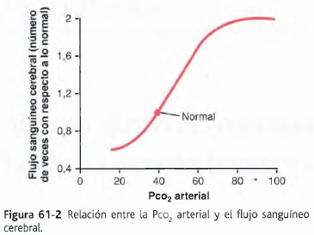
- Concentración de H⁺,
- Concentración de O₂,
- Sustancias liberadas de los astrocitos

Los astrocitos son células no neuronales especializadas que regulan el flujo sanguíneo local.

Aumento del flujo sanguíneo cerebral como respuesta a una concentración excesiva de CO2 o H+.
- El aumento de la concentración de CO₂ en la sangre arterial que irriga el encéfalo eleva mucho el flujo sanguíneo cerebral.

- Un incremento del 70% en la Pco2 arterial duplica el valor del flujo sanguíneo cerebral.

- El CO₂ incrementa el flujo sanguíneo cerebral al combinarse H₂O para formar ácido carbónico, luego se disocia para producir H⁺.

- H⁺ provoca dilatación de los vasos cerebrales, hasta llegar a un límite del flujo sanguíneo, doble de lo normal.

- Sustancias que acentúan la acidez del tejido cerebral [ácido láctico, el ácido pirúvico y todos los elementos ácidos formados durante el curso del metabolismo tisular], e incrementan H⁺, elevarán el flujo sanguíneo cerebral.

Control ejercido por el CO₂ y H₂ sobre el flujo sanguíneo cerebral.
- Una concentración alta de H⁺ reduce mucho la actividad neuronal.

- El aumento simultáneo del flujo sanguíneo, retira del tejido cerebral H⁺, CO₂ y sustancias formadoras de ácidos.
- La pérdida de CO₂ elimina ácido carbónico de los tejidos; junto a la reducción de ácidos, normaliza la concentración de H⁺.

La falta de oxígeno como factor regulador del flujo sanguíneo cerebral.
- La tasa de utilización del oxígeno cerebral permanece dentro de 3,5 (± 0,2) ml * 100 g de tejido cerebral por minuto.
- La falta de oxígeno causa vasodilatación, devolviendo el flujo sanguíneo cerebral y el transporte de oxígeno hasta los tejidos del cerebro a sus condiciones normales.

- Proceso regulador del flujo sanguíneo local similar en encéfalo, vasos sanguíneos coronarios, músculo esquelético y la mayoría de regiones de la circulación corporal.
- Descenso en la Po2 del tejido cerebral por debajo de unos 30 mmHg (valor normal 35 - 40 mmHg) comienza de inmediato a incrementar el flujo sanguíneo.
- Debajo de 20 mmHg aparecer un coma.

Sustancias liberadas de los astrocitos como reguladores del flujo sanguíneo cerebral.
- El estrecho acoplamiento entre actividad neuronal y flujo sanguíneo cerebral se debe a sustancias liberadas de astrocitos (células de la astroglia) que rodean vasos sanguíneos del SNC.

- Los astrocitos son células no neuronales en forma de estrella que dan sostén y protección a las neuronas, además de aportarles nutrición.
- Presentan proyecciones en contacto con neuronas y vasos sanguíneos circundantes, proporcionando un mecanismo potencial de comunicación neurovascular.
- Los astrocitos de la materia gris (astrocitos protoplásmicos) extienden finas prolongaciones que cubren la mayoría de las sinapsis y las grandes prolongaciones alimenticias que se yuxtaponen estrechamente a la pared vascular.

- La estimulación eléctrica de las neuronas glutaminérgicas de excitación conduce a aumentos en la concentración intracelular de iones calcio en las prolongaciones alimenticias de los astrocitos y en la dilatación de las arteriolas cercanas.

- La vasodilatación está mediada por varios metabolitos vasoactivos liberados de los astrocitos.
- En la mediación de la vasodilatación local son importantes el ácido nítrico, los metabolitos del ácido araquidónico, los K+, la adenosina y otras sustancias de los astrocitos como respuesta a la estimulación de neuronas de excitación adyacentes.

Medición del flujo sanguíneo cerebral y efectos sobre él de la actividad cerebral.
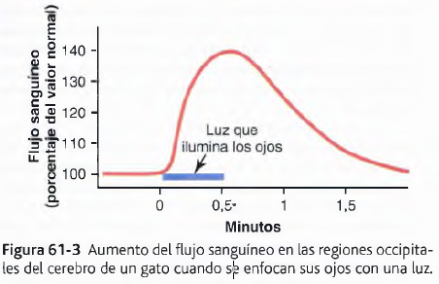
- Se inyecta en la arteria carótida xenón radiactivo; se recoge la radiactividad de cada segmento cortical a medida que la sustancia atraviesa el tejido cerebral;

- Se ajustan 256 detectores de radiación contra la superficie de la corteza.

- La rapidez del ascenso y declive de la radiactividad en cada segmento tisular aporta una medida directa de la velocidad del flujo sanguíneo.

- El flujo sanguíneo del encéfalo varía en cada segmento individual hasta un 100- 150% en cuestión de segundos como respuesta a los cambios ocurridos en la actividad neuronal local.
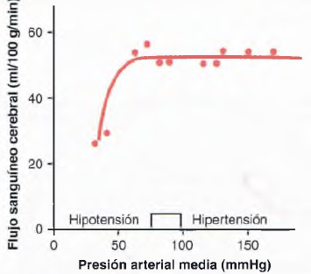

La autorregulación del flujo sanguíneo cerebral protege al cerebro de fluctuaciones en la presión arterial.

- El flujo sanguíneo cerebral está «AUTORREGULADO» dentro del intervalo de 60 a 140 mmHg.

- La presión arterial media puede bajar bruscamente hasta 60 mmHg o subir a 140 mmHg sin que se produzca ningún cambio apreciable en el flujo que llega;

- En personas hipertensas, la autorregulación del flujo sanguíneo cerebral actúa incluso cuando la presión arterial media sube hasta 160 a 180 mmHg.

Función del sistema nervioso simpático en el control del flujo sanguíneo cerebral.
- El sistema circulatorio cerebral posee inervación simpática desde los ganglios simpáticos cervicales superiores en el cuello y llega al encéfalo acompañando a las arterias cerebrales.
- Se encarga de las grandes arterias y las que penetran en el parénquima encefálico.

- Cuando la presión arterial media sube bruscamente hasta un nivel excepcionalmente alto, el SN simpático contrae las arterias cerebrales grandes e intermedias para impedir que la presión elevada llegue hasta los vasos sanguíneos cerebrales más pequeños.

- Importante para prevenir las hemorragias vasculares en el encéfalo y evitar «ictus cerebral».

Microcirculación cerebral
- La tasa metabólica de la sustancia gris cerebral, somas neuronales, es unas cuatro veces mayor que en la sustancia blanca; y la cantidad de capilares y velocidad del flujo sanguíneo es casi el cuádruple.

- Los capilares del encéfalo son menos «permeables » que los capilares sanguíneos de cualquier otro tejido del organismo.
- Debido a que sus caras se encuentran reforzada por los «podocitos neurogliales», que suministran un soporte físico para impedir su estiramiento en el caso de subir la presión sanguínea capilar.

- Las paredes de las arteriolas pequeñas hacia los capilares del encéfalo acaban muy engrosadas en las px con hipertensión, permanecen contraídas para impedir que esta situación se transmita a los capilares.

El «ictus» cerebral aparece cuando se obstruyen los vasos sanguíneos cerebrales
- «Ictus» bloqueo arterial (ateroesclerosis) suficiente como para ocasionar un trastorno serio del funcionamiento cerebral, hasta el 25% de la pop lo sufre.

- El bloqueo de la arteria cerebral media que irriga porción intermedia de un hemisferio cerebral, es de las más frecuentes, puede causar coma, demencia, ataxia o pérdida de habilidad motora contralateral.

- El bloqueo de la arteria cerebral posterior que irriga polo occipital del hemisferio cerebral, causa una pérdida de la visión bilateral en la mitad de la retina del mismo lado que la lesión del ictus.

- Los ictus que afectan al riego sanguíneo mesencefálico pueden bloquear la conducción nerviosa en las vías principales entre el cerebro y la médula espinal, ocasionando alteraciones sensitivas y motoras
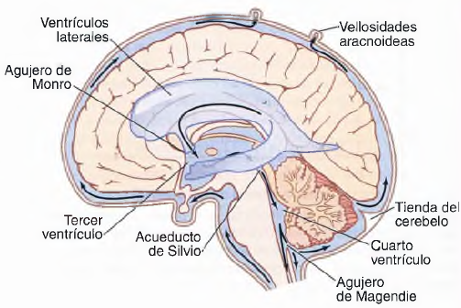

Sistema del líquido cefalorraquídeo
- La cavidad del encéfalo y la médula espinal tiene capacidad de 1.600 a 1.700 ml;
- 150 ml de LCR, el resto por el encéfalo y médula.

- El LCR, está presente en
- Ventrículos cerebrales
- Cisternas fuera del encéfalo
- Espacio subaracnoideo alrededor del encéfalo y de la ME.

- Presión del LCR se mantiene a un nivel constante.

Función amortiguadora del LCR
- El LCR tiene de función amortiguar el encéfalo dentro de su bóveda sólida.
- El encéfalo y LCR poseen la misma densidad específica (tan sólo difieren en un 4%).
- Contragolpe: Si la contusión daña el encéfalo en el lado opuesto de la acción
- Golpe Si la contusión sucede en el mismo lado donde actúa el impacto

Formación, flujo y absorción del LCR
- El LCR se forma 500 ml diarios, 3X a 4X más de su volumen total en todo el sistema.
- 2/3 se forma en los plexos coroideos en los cuatro ventrículos, sobre todo en los ventrículos laterales.
- 1/3 se produce en la superficie ependimaria de los ventrículos, la aracnoides y los espacios perivasculares alrededor de los vasos sanguíneos que atraviesan el encéfalo.

Recorrido del LCR
- Inicia en el Plexo Coroideo
- Se segrega en los ventrículos laterales
- Pasa al tercer ventrículo
- Se incorpora una mínima cantidad de LCR
- Desciende por el acueducto de Silvio
- Llega al cuarto ventrículo
- Se añade otra minúscula proporción de LCR.
- Sale del cuarto ventrículo por tres pequeños orificios, los dos agujeros laterales de Luschka y el agujero central de Magendie
- Penetra en la cisterna magna, detrás del bulbo raquídeo y debajo del cerebelo.
- La cisterna magna se continúa con el espacio subaracnoideo que rodea el encéfalo y ME.
- Penetra por vellosidades aracnoideas hacia el seno venoso sagital y otros senos venosos.
- El LCR se vierte hacia la sangre venosa a través de los poros de estas vellosidades.
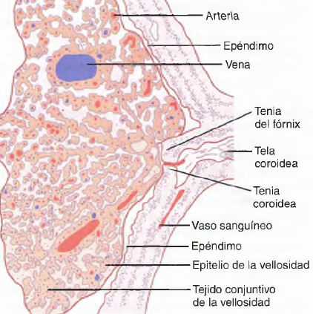

Secreción por el plexo coroideo.
- El plexo coroideo es un crecimiento de vasos sanguíneos en forma de coliflor, cubierto por una delgada capa de células epiteliales.

- La secreción de líquido hacia los ventrículos por el plexo coroideo depende DEL TRANSPORTE ACTIVO DE Na + a través de las células epiteliales que tapizan su parte externa y atraen Cl-. (forman NaCl)

- Las características finales del LCR
- Presión osmótica, igual a la del plasma;
- Concentración de Na+: igual a la del plasma;
- Concentración de Cl-: 15% mayor que en el plasma;
- Concentración de K+: 40% menos que en plasma
- Concentración de Glucosa: 30% menos que en plasma.

Absorción del LCR a través de las vellosidades aracnoideas.
- Las vellosidades aracnoideas son proyecciones digitiformes microscópicas de la aracnoides hacia dentro que atraviesan las paredes y van dirigidas hacia los senos venosos.

- Sus conglomerados forman estructuras macroscópicas llamadas granulaciones aracnoideas.

- Las Células endoteliales cubren las vellosidades presentan pasadizos vesiculares directos a través de su soma que permiten el flujo libre hacia la sangre venosa de:
- LCR;
- Moléculas Proteicas disueltas,
- Partículas del tamaño de los glóbulos rojos y blancos.

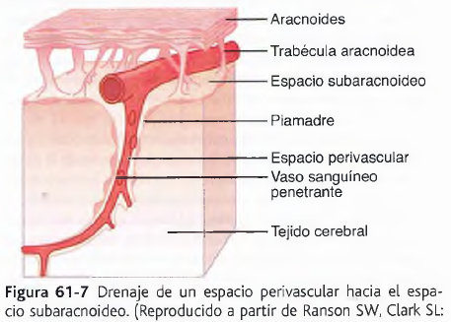
Espacios perivasculares y LCR.
- La piamadre está muy poco adherida a los vasos, por lo que forma el espacio perivascular, entre ella y cada vaso.

- Los espacios perivasculares siguen a las arterias y las venas hacia el encéfalo hasta llegar a las arteriolas y las vénulas.
- En el tejido cerebral NO existen auténticos linfáticos, este exceso proteico sale en el líquido a través de los espacios perivasculares hasta los espacios subaracnoideos.
- Los espacios perivasculares constituyen un sistema linfático especializado para el encéfalo.
- Transportan líquido, proteínas y sustancias sólidas extrañas.

Presión del LCR
La presión normal del sistema del LCR en una persona en decúbito supino es 130 mm de H2O (10 mmHg), puede bajar hasta 65 mm de H2O o subir hasta 195 mm de H2O en una persona normal sana.

Regulación de la presión del LCR por las vellosidades aracnoideas.
- La velocidad normal de formación del LCR es muy constante, por lo que sus cambios rara vez constituyen un factor que influya en el control de la presión en cambio,

- Las vellosidades aracnoideas funcionan como «válvulas» que permiten la salida sin problemas del LCR hacia la sangre e impiden el retroceso de la sangre.

- Las vellosidades dejan salir el LCR cuando su presión supera en unos 1,5 mmHg a la de la sangre en los senos venosos. Si la presión sube más, las válvulas se abren con mayor amplitud.

- En los estados patológicos, las vellosidades quedan bloqueadas por grandes partículas sólidas, por fibrosis o por exceso de células sanguíneas que se hayan filtrado hacia el LCR en los casos de una enfermedad cerebral.

Hipertensión del LCR en situaciones patológicas del encéfalo.
- Un tumor cerebral eleva la presión del LCR hasta 500 mm de H2O (37 mmHg), al reducir su reabsorción hacia la sangre.
- La presión del LCR asciende cuando hay una hemorragia o una infección en la bóveda craneal, una gran cantidad de eritrocitos o leucocitos entra en el LCR, y puede provocar bloqueo de los pequeños conductos de absorción a través de las vellosidades aracnoideas.
- Eleva la presión del LCR de 400 a 600 mm de agua (4X más de lo normal).

Medición de la presión del LCR.
- La persona se tumba en posición horizontal sobre su costado para que la presión LCR en el conducto raquídeo sea idéntica a la que hay en la bóveda craneal.

- Se introduce una aguja de punción lumbar del conducto raquídeo por debajo del extremo inferior de la ME, y se conecta a un tubo vertical de vidrio cuyo extremo superior está abierto al aire.

- Si asciende hasta una altura de 136 mm por encima del nivel de la aguja, su valor es de 136 mm de presión de agua, dividido 13.6 (densidad del mercurio), de unos 10 mmHg de presión.

La hipertensión del LCR provoca un de papila en el disco óptico.
- La duramadre del encéfalo se extiende en torno al nervio óptico y se continúa con la esclerótica.

- Cuando la presión sube en el sistema del LCR, también lo hace dentro de la vaina del nervio óptico.

- La elevación de la presión del LCR lo empuja hacia la vaina del nervio óptico y después a lo largo de los espacios que quedan entre sus fibras hasta el interior del globo ocular;
- La presión reduce la salida de líquido por los nervios ópticos, lo que provoca una acumulación de su exceso en el disco óptico situado en el centro de la retina
- La presión de la vaina obstaculiza el flujo de la sangre por la vena central de la retina, aumenta la presión de los capilares retinianos por todo el ojo, y provoca edema de retina aún mayor.

- Edema de papila tumefacción del disco ocular, puede observarse con un oftalmoscopio.

La obstrucción del flujo de LCR puede causar hidrocefalia
- «Hidrocefalia» significa exceso de agua en la bóveda craneal.
- Dos tipos:
- Hidrocefalia comunicante: LCR circula sin problemas desde el sistema ventricular hacia el espacio subaracnoideo
  - Causado por el bloqueo que sufre el flujo de líquido en los espacios subaracnoideos en torno a las regiones basales del encéfalo o por el bloqueo de las vellosidades aracnoideas donde normalmente se produce su absorción hacia los senos venosos.
  - Se acumula tanto en el exterior del encéfalo como, en menor medida, dentro de los ventrículos.

- Hidrocefalia no comunicante: Está bloqueada la salida fuera de uno de los ventrículos como mínimo.
  - Ocasionado por un bloqueo en el acueducto de Silvio, a raíz de la atresia (cierre) prenatal o por un tumor cerebral a cualquier edad.
  - El LCR se forma en los plexos coroideos de los dos ventrículos laterales y del tercero, el volumen de estas tres cavidades crece, aplanando el cerebro contra el cráneo y en neonatos que se hinche la cabeza debido a que huesos del cráneo aún no se han fusionado.

Barreras hematocefalorraquídea y hematoencefálica
- La barrera hematocefalorraquídea separan la sangre del LCR
- La barrera hematoencefálica separa la sangre del líquido encefálico.

- Hay barreras en cualquier región del parénquima cerebral excepto en algunas zonas del hipotálamo, glándula pineal y el área postrema, donde las sustancias difunden sin tantos problemas hacia los espacios tisulares.

- La facilidad de difusión en estas regiones se debe a que poseen receptores sensitivos que responden a variaciones de la osmolalidad y concentración de glucosa.

- La barrera hematoencefálica contiene moléculas transportadoras que facilitan el transporte de hormonas, como leptina, desde la sangre hacia el hipotálamo.

- Las barreras hematocefalorraquídea y hematoencefálica
- Son muy permeables a agua, CO₂, O₂ y sustancias liposolubles (alcohol y anestésicos);
- Parcialmente permeables a electrólitos, Na+, Cl- y K+.
- Impermeables a las proteínas plasmáticas y moléculas orgánicas grandes no liposolubles.

- Uniones intercelulares herméticas o estrechas: Unión de las barreras hematocefalorraquídea y hematoencefálica que causa la baja permeabilidad.

Edema cerebral
- La acumulación de un líquido edematoso añadido comprime los vasos sanguíneos debido a la bóveda craneal sólida.
- La causa más habitual de edema cerebral es el aumento de la presión en los capilares o la lesión de su pared, que la deja permeable al líquido
- Un edema cerebral, pone en marcha dos círculos viciosos debido a los siguientes circuitos de retroalimentación positiva:

- el edema comprime los vasos, esto a su vez reduce el flujo sanguíneo y produce una isquemia cerebral; La isquemia genera una dilatación arterial que incrementa más la presión capilar; Este aumento de presión en los capilares da lugar a la salida de más líquido

- El descenso en el flujo sanguíneo cerebral también disminuye el aporte de oxígeno; Esto eleva la permeabilidad de los capilares, lo que permite un paso aún mayor de líquido; Anula las bombas de Na+ de las neuronas, lo que conduce a que estas células se hinchen todavía más.

Metabolismo cerebral
- En condiciones de vigilia en reposo al metabolismo cerebral le corresponde
- El 15% del metabolismo total del organismo
- Su masa es el 2% de la masa corporal íntegra.

- El metabolismo cerebral por unidad de masa tisular es unas 7,5 veces el metabolismo medio que existe fuera de los tejidos del sistema nervioso.
- La mayor parte de este exceso sucede en las neuronas, no en los tejidos gliales de soporte.
- La principal necesidad metabólica neuronal consiste en bombear iones a través de sus membranas, sobre todo para transportar Na+ y Ca++ al exterior de la membrana neuronal y K+ a su interior.

- En altos niveles de actividad cerebral, el metabolismo neuronal puede subir hasta un 100-150%.

Demandas de oxígeno en ausencia de un metabolismo anaerobio apreciable.
- El encéfalo no es capaz de efectuar un gran metabolismo anaerobio.
- Debido al elevado índice metabólico de las neuronas depende de la liberación de oxígeno.

- La interrupción o ausencia total del flujo sanguíneo hacia el encéfalo pueden provocar la pérdida del conocimiento en un plazo de 5 a l0s.

En condiciones normales, la mayoría de la energía cerebral viene suministrada por la glucosa.
- La energía utilizada por el encéfalo llega por la glucosa sérica.
- Las reservas almacenadas de glucógeno en las neuronas duran 2 min en momento determinado.
- La glucosa cerebral NO depende de insulina.

